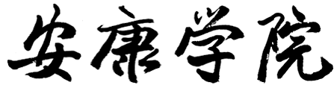


化学化工系期中教学检查
学生座谈会记录

2010—2011学年第1学期

教 研 室： | 地理教研室
教研室主任：

化学化工系制

学生座谈会记录
议 题
时 间 |  | 地 点
主持人 |  | 列席领导
参加学生
会议情况汇总

